|  |  |  |  |  |  |
| --- | --- | --- | --- | --- | --- |
| **Nombre de la práctica** | **REPORTE DECONTADOR** | | | **No.** | **1** |
| **Asignatura:** | **Arquitectura de computadoras** | **Carrera:** | **ISIC** | **Duración de la práctica (Hrs)** | **10 HRS** |

CLAUDIA MARIEL PRESTADO LORENZO

1. **Materiales:**

-Tabla proto

-Ánodo común

-Cristal oscilador

-Cable de bajo nivel

-20 leds

-Pic 16F84A

-Programador de PIC

- 2 capacitores de 20k

1. **Desarrollo de la práctica:**

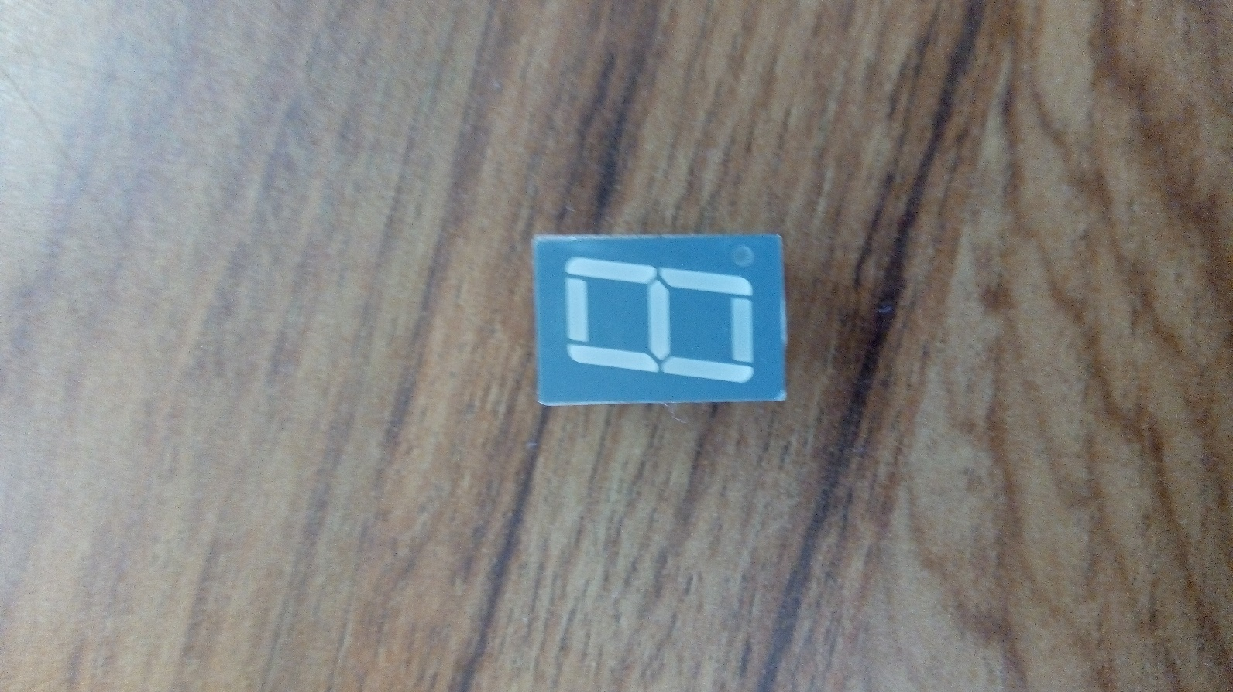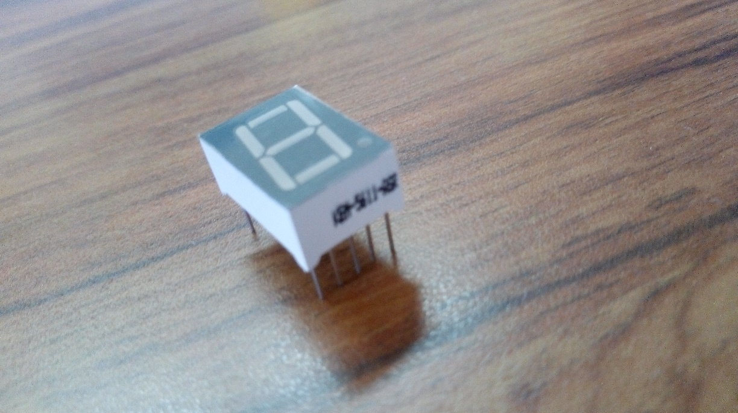

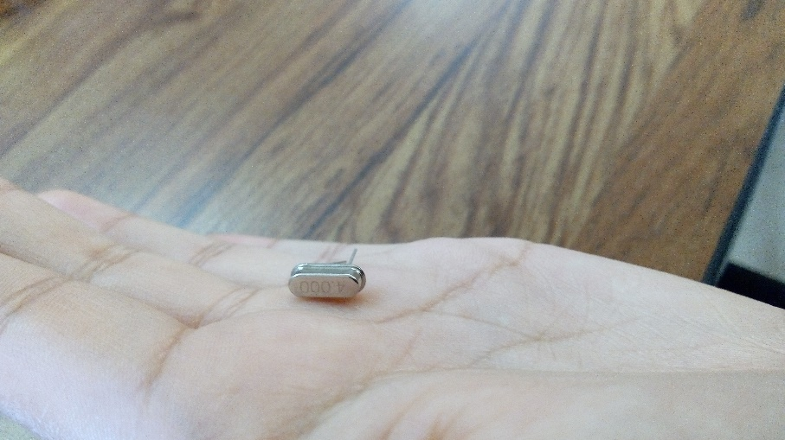

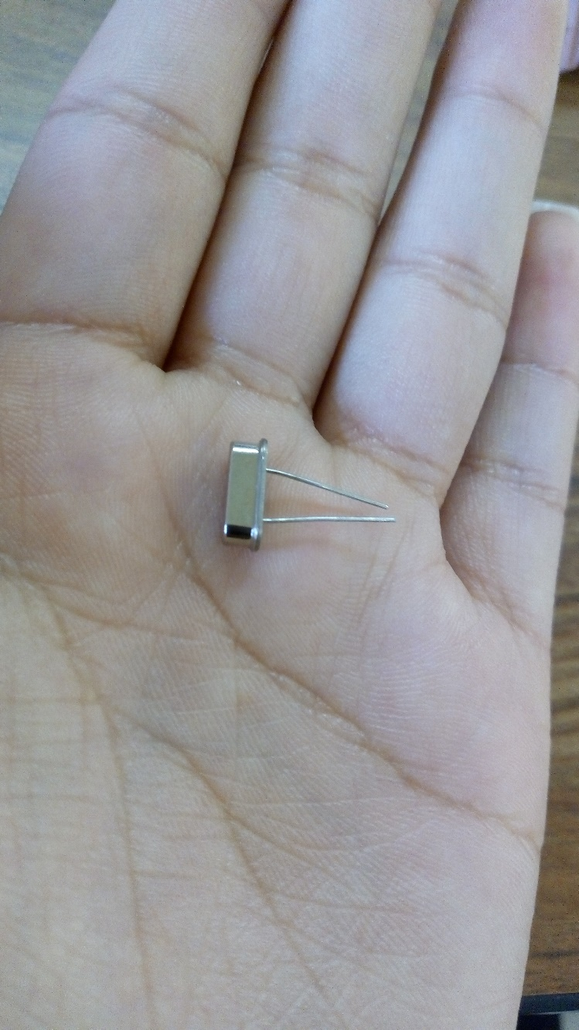

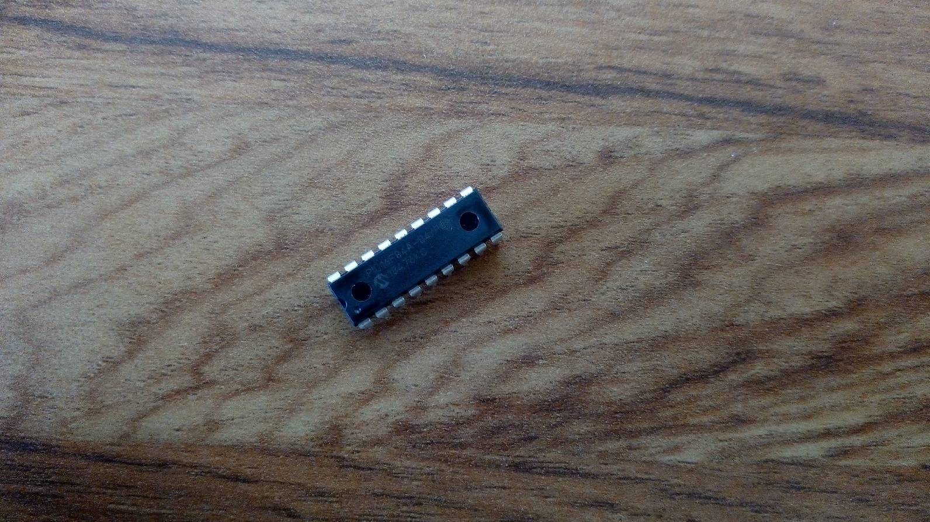

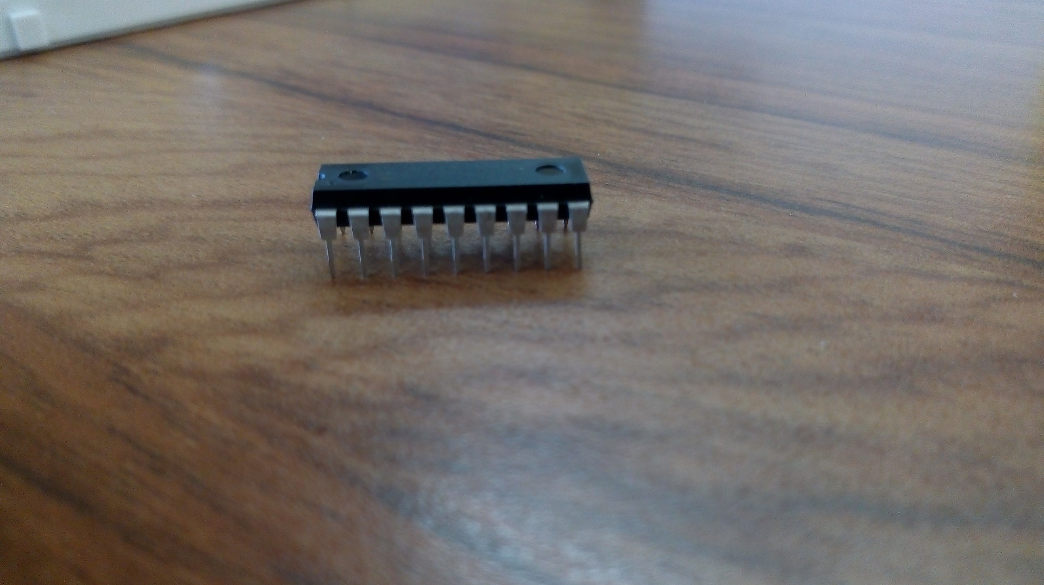

Lo primero que hicimos es crear el esquema (modelo) de como quedaría nuestro circuito utilizando como software proteus esta herramienta es muy útil ya que tiene muchas herramientas que se usan para la formación de circuitos y lo importante es que no se quema nada físico así que es un muy buen IDE

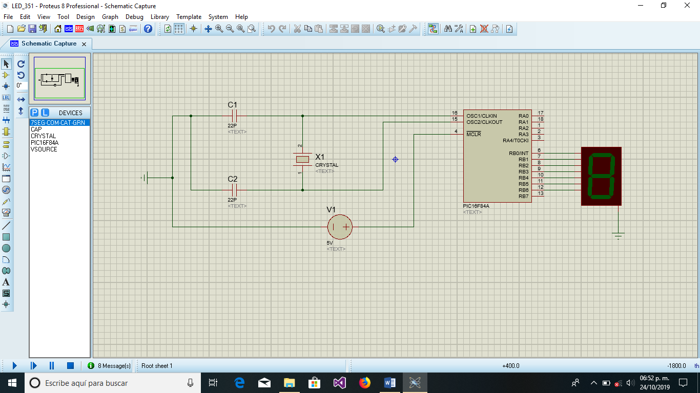

Este es el código en el cual se le dio la orden al PIC de que mostrara los números del 1 al 9 y las letras de la A - F para que los mostrara en el Ánodo.

;ZONA DE DATOS***************************

__CONFIG _CP_OFF & _WDT_OFF & _PWRTE_ON & _XT_OSC

LIST P=PIC16F84A

INCLUDE <P16F84A.INC>

;FIN DE ZONA DE DATOS********************

;ZONA DE VARIABLES***********************

CBLOCK 0X0C ;SE INICIALIZA LA MEMORIA C

NUMERO ;VARIABLE QUE LLEVARA EL CONTADOR DE 0-9 Y A-F

CONTADOR ;LLEVA EL TIEMPO EN CICLOS DE RELOJ

ENDC ;FINALIZA C

ORG 0 ;INICIO DEL CICLO EN 0 BUCLE EN 0

GOTO START ;CICLO O BUCLE

ORG 5 ;FIN EN 5

;FIN ZONA DE VARIABLES****************************

;CONFIGURACION****************

START BSF STATUS,5 ;BANCO 1 ACTIVA EL BIT B EN F

CLRF TRISB ;INDICA QUE PORTB SERA LA SALIDA

MOVLW 0X1F ;MUEVE LA PARTE BAJA DEL REGISTRO. RA0 RA4 SERAN LAS ENTRADAS

MOVWF TRISA ;MUEVA EL CONTENIDO DE F A TRISA

MOVLW B'11000111' ;ASIGNA 256 AL TIMER

MOVWF OPTION_REG ;MUEVE AL REGISTRO F EL VALOR DEL TIMER

BCF STATUS,5 ;CARGA EL CONTENIDO DE LA POSICION 5 AL BANCO 0

CLRW ;DEJA A W EN 0

CLRF NUMERO ;LIMPIA LA VARIABLE NUMERO

;FIN CONFIGURACION***********************

;INICIO*****************************************

MAIN MOVF NUMERO,W ;TOMA LO QUE CONTIENE LA VARIABLE NUMERO

CALL TABLA ;LLAMA A LA FUNCION TABLA

MOVWF PORTB ;MUESTRA EL VALOR QUE TOMO DE LA TABLA

CALL PAUSE_1000 ;LLAMA A LA FUNCION PAUSE_1000

INCF NUMERO,F ;REALIZA UN INCREMENTO DE LA VARIABLE EN 1

MOVF NUMERO,W ;SE CARGA EL CONTENIDO DE W EN F

XORLW 0X10 ;SE COMPARA SI ES QUE LLEGA AL REGITRO 10

BTFSS STATUS,Z ;VERIFICA Y VALIDA SI HA LLEGADO

GOTO MAIN ;REALIZA UN BUCLE A MAIN

CLRW ;SE REINICIA EL CICLO AL LLEGAR A 10

CLRF NUMERO ;SE LIMPIA LA VARIABLE NUMERO

GOTO MAIN ;INDICA UN BUCLE

;FIN INICIO********************************************

;RETARDO EN SEGUNDO***********************************

PAUSE_1000 MOVLW 0X02 ;SE LE ASIGNA 1000 AL CONTADOR

MOVWF CONTADOR ;MUEVE LA VARIABLE CONTADOR A F

DELAY BCF INTCON,T0IF ;LIBERA EL BIT DE DESBORDAMIENTO EN EL TMR0

MOVLW 09 ;SE CARGA EL 217 (1)

MOVWF TMR0 ;A TMR0 (1)

DELAY2 BTFSS INTCON,T0IF ;SE LIBERA EL BIT DE DESBORDAMIENTO DEL TMR0

GOTO DELAY2 ;BUCLE DEL DELAY2

DECFSZ CONTADOR,F ;DECREMENTA EN 1 EL CONTADOR

RETURN ;REGRESA

;FIN RETARDO EN UN SEGUNDO*****************************

;TABLA************************************************

TABLA ADDWF PCL,F ;SE INICIALIZA LA FUNCION TABLA CON EL CONTENIDO DE F

RETLW B'00111111' ;SE LE ASIGNA AL CATODO CUMUN EL VALOR DE 0

RETLW B'00000110' ;SE LE ASIGNA AL CATODO COMUN EL VALOR DE 1

RETLW B'01011011' ;SE LE ASIGNA AL CATODO COMUN EL VALOR DE 2

RETLW B'01001111' ;SE LE ASIGNA AL CATODO COMUN EL VALOR DE 3

RETLW B'01100110' ;SE LE ASIGNA AL CATODO COMUN EL VALOR DE 4

RETLW B'01101101' ;SE LE ASIGNA AL CATODO COMUN EL VALOR DE 5

RETLW B'01111101' ;SE LE ASIGNA AL CATODO COMUN EL VALOR DE 6

RETLW B'00000111' ;SE LE ASIGNA AL CATODO COMUN EL VALOR DE 7

RETLW B'01111111' ;SE LE ASIGNA AL CATODO COMUN EL VALOR DE 8

RETLW B'01100111' ;SE LE ASIGNA AL CATODO COMUN EL VALOR DE 9

;HEXADECIMAL

RETLW B'01110111' ;SE LE ASIGNA AL CATODO COMUN LA LATRA A

RETLW B'01111100' ;SE LE ASIGNA AL CATODO COMUN LA LATRA b

RETLW B'00111001' ;SE LE ASIGNA AL CATODO COMUN LA LATRA C

RETLW B'01011110' ;SE LE ASIGNA AL CATODO COMUN LA LATRA d

RETLW B'01011110' ;SE LE ASIGNA AL CATODO COMUN LA LATRA E

RETLW B'01110001' ;SE LE ASIGNA AL CATODO COMUN LA LATRA F

END

;FIN TABLA********************************************

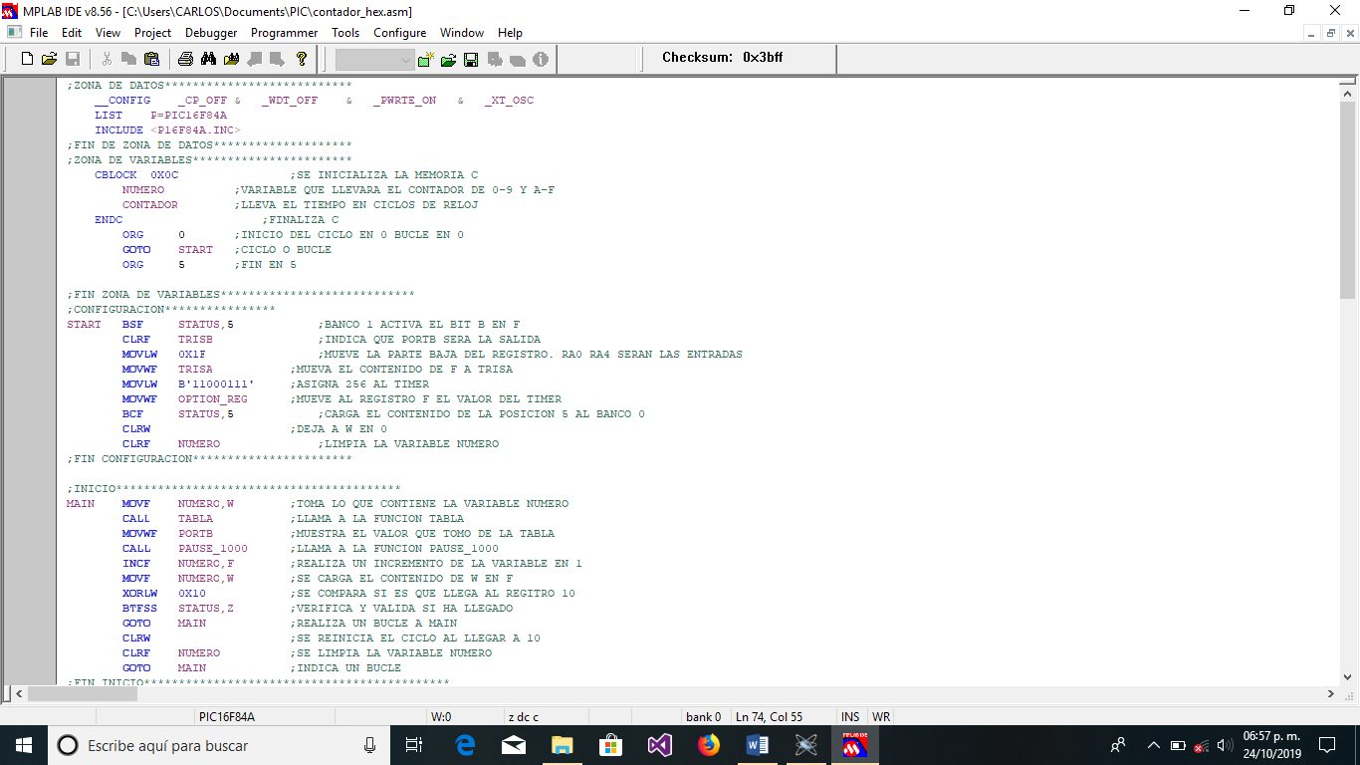

Después de haber creado el código lo guardamos con la extensión .asm, después nos dirigimos nuevamente a Proteus para cargar el código en el PIC16F84A

Le dimos doble clic al PIC16F84A y dimos clic a la carpeta en la opción program file.

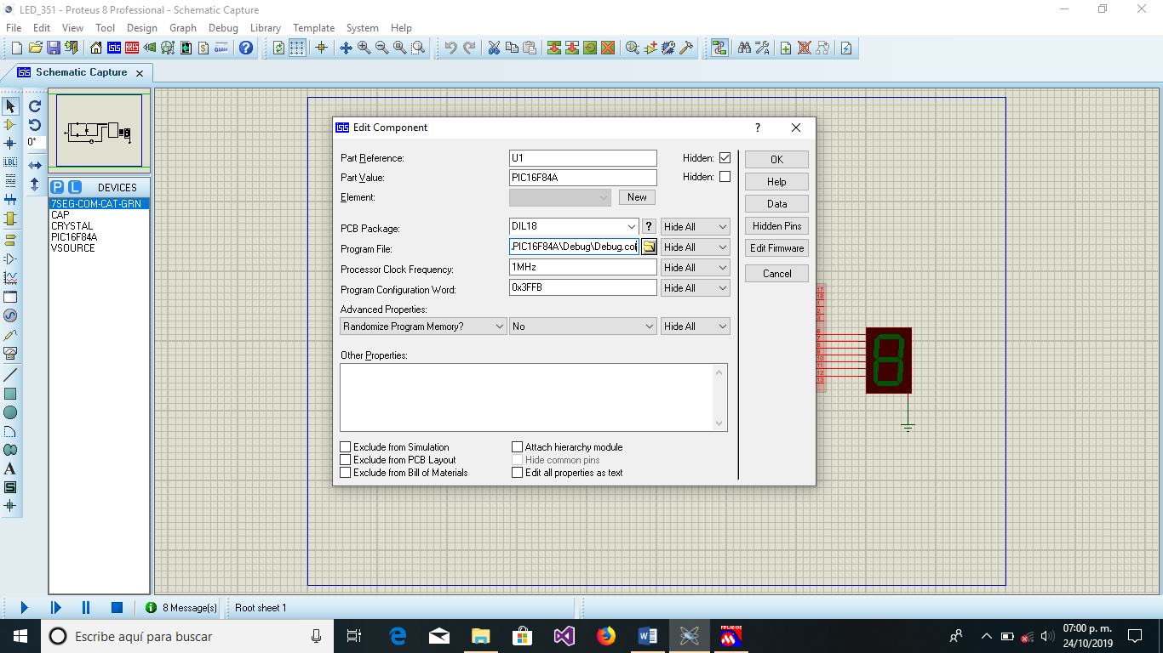

Después nos fuimos a la dirección en la cual guardamos el código le dimos clic en abrir y posteriormente dimos clic en OK

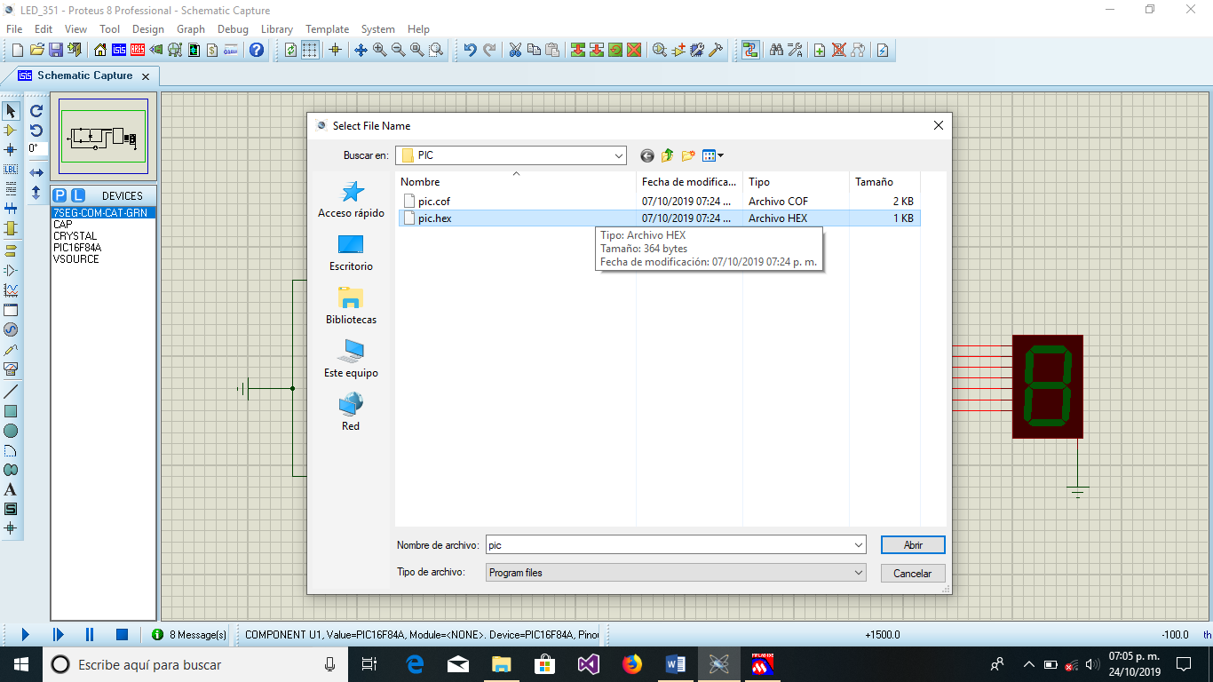

Después de eso lo ejecutamos para ver si funcionaba correctamente

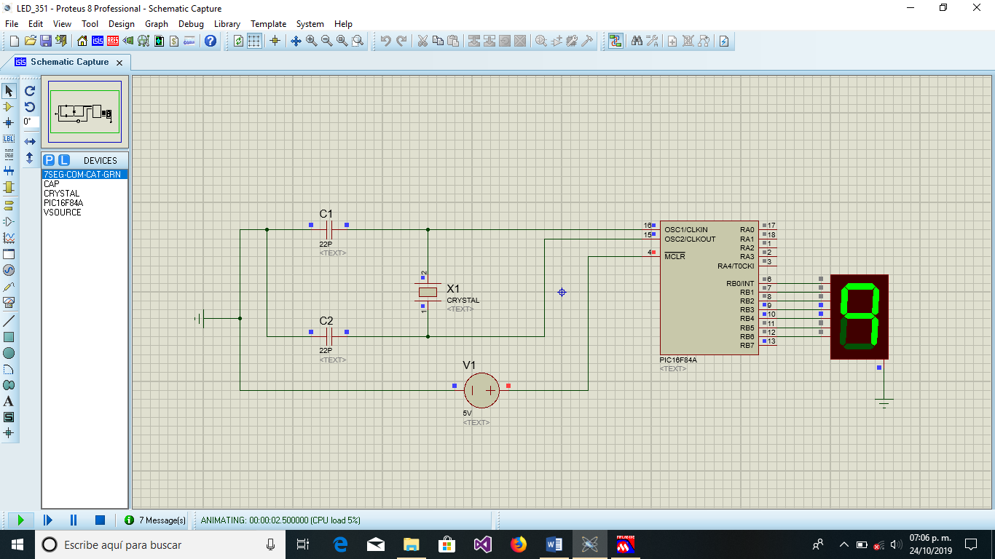

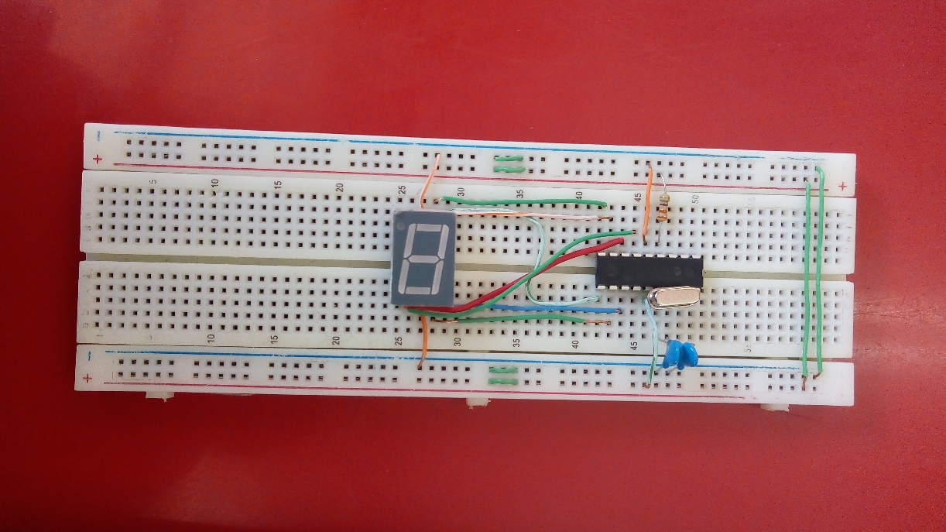

**II. Conclusiones:**

Al finalizar esta práctica que en lo personal jamás había echo algo así pues aprendí muchas cosas desde el nombre de algunos materiales y el uso que se les puede dar y también como podemos mostrar algo que se programa en un ánodo fue muy buena esta práctica.